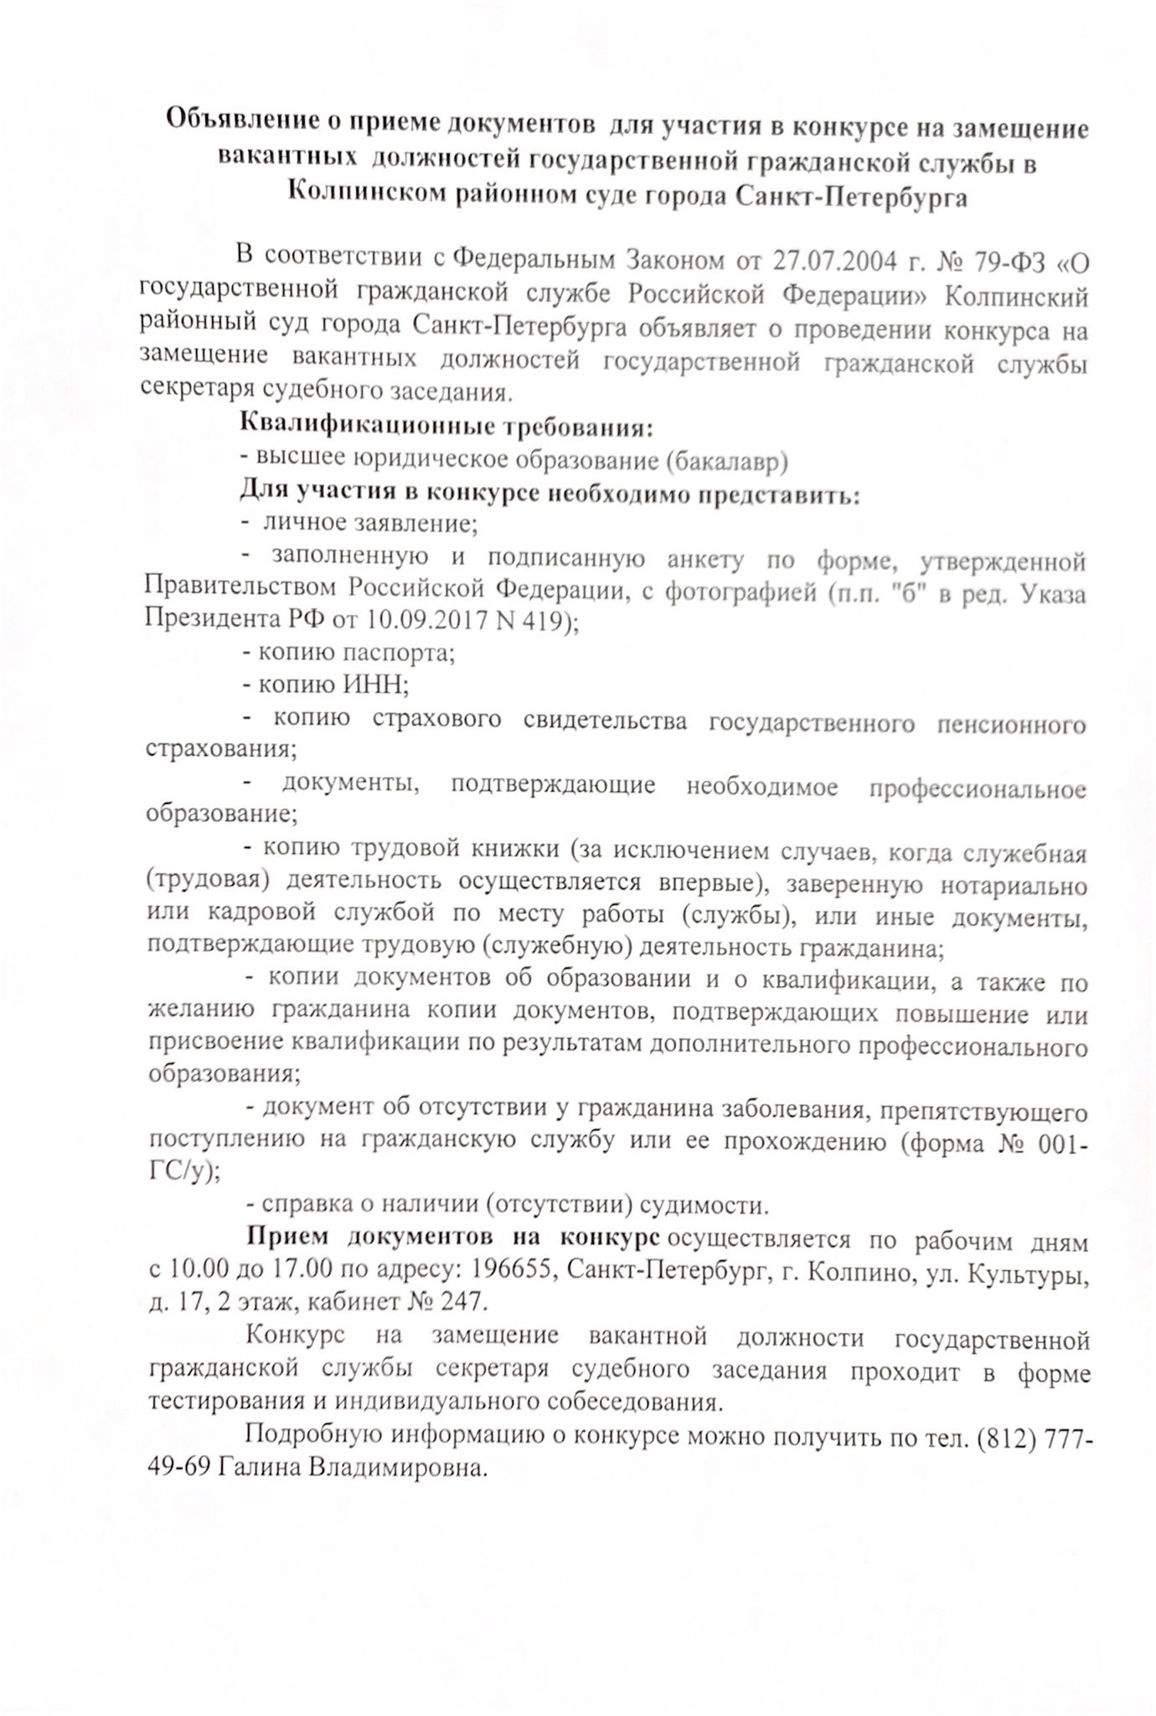

**Также на должность секретаря судебного заседания в Колпинский районный суд могут быть приняты студенты, не имеющие высшего юридического образования, но обучающиеся на заочной форме обучения в СЗФ ФГБОУВО «РГУП»**